GROHE Rainshower Aqua Brausestange
GROHE

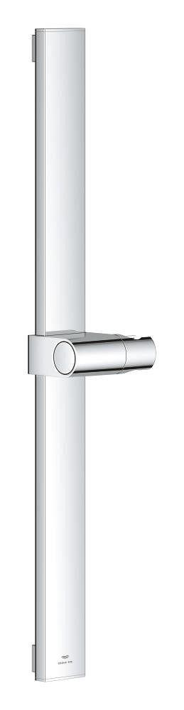Eigenschaften
Ausführung
gerade
Farbton
chrom
Länge (mm)
600,00

